บทที่ 3
การออกแบบและพัฒนาระแบบแคชสำหรับโปรแกรมบิตทอเรนต์

ก่อนที่จะทำการออกแบบและพัฒนาระบบแคชสำหรับโปรแกรมบิตทอเรนต์ขึ้นมาเพื่อใช้งานนั้น จำเป็นอย่างยิ่งที่จะต้องมีการศึกษาหาข้อมูลต่างๆที่เกี่ยวข้องกับระบบแคชสำหรับโปรแกรมบิตทอเรนต์ ดังที่ได้นำเสนอในบทที่ผ่านมา ในการออกแบบระบบแคชสำหรับโปรแกรมบิตทอเร้นนั้น จะต้องคำนึงถึงหลักของโปรโตคอลบิตทอเรนต์ หลักของพร๊อกซี่เซิร์ฟเวอร์ หลักการของเว็บเซอร์วิส รวมไปถึงกระบวนการทำงานของตัวโปรแกรมบิตทอเรนต์ที่ใช้ในการดาวน์โหลดไฟล์
บทนี้จะกล่าวถึงการออกแบบและพัฒนาระบบแคชสำหรับโปรแกรมบิตทอเรนต์ โดยจะบอกถึงแบบจำลองของระบบ องค์ประกอบต่างๆที่สำคัญของระบบ รวมไปถึงขั้นตอนการทำงานของระบบแคชสำหรับโปรแกรมบิตทอเรนต์

  - การทำงานของบิตทอเรนต์

ก่อนที่จะทำการออกแบบระบบแคชสำหรับโปรแกรมบิตทอเรนต์นั้น จะต้องศึกษาทฤษฎีหลักการทำงานของโปรโตคอลบิตทอเรนต์เสียก่อน โดยพบว่าระบบการทำงานของโปรโตคอลบิตทอเรนต์นั้นมีองค์ประกอบที่สำคัญ ได้แก่
- Torrent Server
Torrent Server คือ เครื่องเซิร์ฟเวอร์ที่เก็บไฟล์ .torrent เอาไว้ โดย Client จะมาโหลดไฟล์ .torrent จากที่นี่ ซึ่งส่วนมากแล้ว Torrent Server จะทำหน้าที่เป็น Tracker ในตัวเดียวกันอีกด้วย
- Tracker
Tracker มีหน้าที่ที่สำคัญ คือ คอยแจกจ่ายหมายเลขไอพีของผู้ที่มีไฟล์ข้อมูลที่ Client ต้องการกลับไปยัง Client และคอยทำหน้าที่เก็บข้อมูลสถิติต่างๆของ seeder และ peer ที่เคยติดต่อกับ Tracker นี้
- Seeder
Seeder คือ ผู้ที่มีไฟล์ข้อมูลที่สมบูรณ์และเป็นผู้ที่คอยส่งชิ้นของไฟล์ข้อมูลที่มีอยู่ให้กับ Client ที่ต้องการไฟล์ข้อมูลนั้นๆ
- Peer
Peer คือ ผู้ที่มีความต้องการที่จะได้ไฟล์ข้อมูล โดยการรับชิ้นส่วนของไฟล์ข้อมูลนั้น เป็นไปได้ทั้งการรับมาจากตัว Seeder และการแลกเปลี่ยนชิ้นส่วนของไฟล์ข้อมูลระหว่าง Peer ด้วยกันเอง
- Client
Client คือ ผู้ที่ใช้งานโปรแกรมบิตทอเรนต์เพื่อดาวน์โหลดไฟล์ข้อมูลที่ตนเองต้องการ

โดยการทำงานของโปรโตคอลบิตทอเรนต์ที่เป็นปกตินั้น จะมีขั้นตอนการทำงานดังต่อไปนี้
- เริ่มต้อง Client จะต้องมีไฟล์ .torrent ของไฟล์ที่ต้องการเสียก่อน โดย Client จะต้องไปดาวน์โหลดไฟล์ .torrent ที่ต้องการจาก Torrent Server ดังรูปที่ 3.1

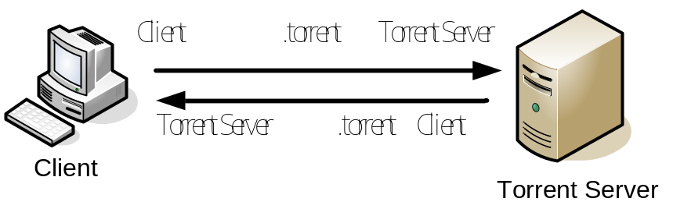
รูปที่ 3.1 การติดต่อกันระหว่าง Client และ Torrent Server

- เมื่อ Client ได้ไฟล์ .torrent จาก Torrent Server มาแล้วก็จะทำการรันโปรแกรมบิตทอเรนต์ขึ้นมา จากนั้นClient ก็จะทำการติดต่อกับ Tracker ตามที่ประกาศเอาไว้ในไฟล์ .torrent ที่ได้โหลดมา จากนั้นตัว Tracker จะส่งหมายเลขไอพีและ Peer ID ของผู้ที่มีไฟล์ที่เครื่อง Client ต้องการกลับมาให้ Client ดังรูปที่ 3.2

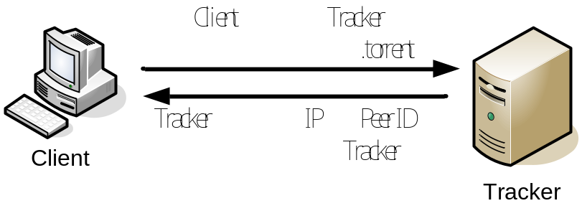
รูปที่ 3.2 การติดต่อกันระหว่าง Client กับ Tracker

- เมื่อ Client ได้หมายเลขไอพีและ Peer ID มาแล้ว ก็จะทำการติดต่อไปยังแต่ละ Peer ตามหมายเลขไอพีที่ได้มา โดยจะส่งข้อความไปทำ Handshake กับ Peer นั้นๆ ดังรูปที่ 3.3

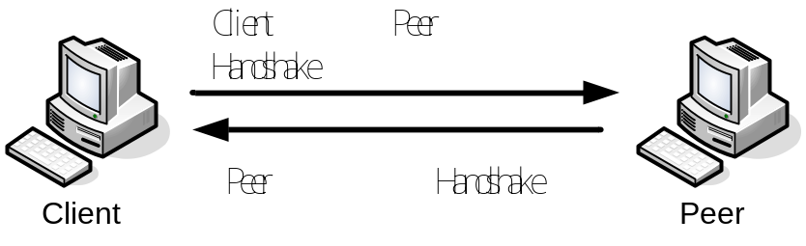
รูปที่ 3.3 การติดต่อกันระหว่าง Client กับ Peer

- จากนั้น Client ก็จะทำการดาวน์โหลดและแลกเปลี่ยนชิ้นส่วนของไฟล์กับ Peer หรือ Seed ที่ติดต่อได้ ระหว่างนั้น Client ก็จะทำการติดต่อกับ Tracker เป็นระยะๆ เพื่ออัพเดตข้อมูลของตัวเองกับ Tracker และรับข้อมูลใหม่ๆจาก Tracker

  - แบบจำลองของระบบแคชสำหรับโปรแกรมบิตทอเรนต์

จากความต้องการของโครงงานระบบแคชสำหรับโปรแกรมบิตทอเรนต์นี้ คือ การลดการเชื่อมต่อจากเครือข่ายภายในที่มีการใช้โปรแกรมบิตทอเรนต์ออกไปยังภายนอกเครือข่าย ดังนั้นเราจำเป็นที่จะต้องจำลองระบบการทำงานของบิตทอเรนต์ขึ้นมาภายในเครือข่ายของเราเอง และจะต้องทำให้เวลาที่เครื่องภายในเครือข่ายของเราต้องการจะใช้งานโปรแกรมบิตทอเรนต์จะต้องผ่านระบบแคชของเรา ในส่วนนี้จะต้องนำหลักการของพร๊อกซี่เซิร์ฟเวอร์มาใช้งาน ซึ่งจากการวิเคราะห์แล้วจึงทำแบบจำลองของระบบแคชสำหรับโปรแกรมบิตทอเรนต์เป็นดังรูป 3.4 ข้างล่างนี้

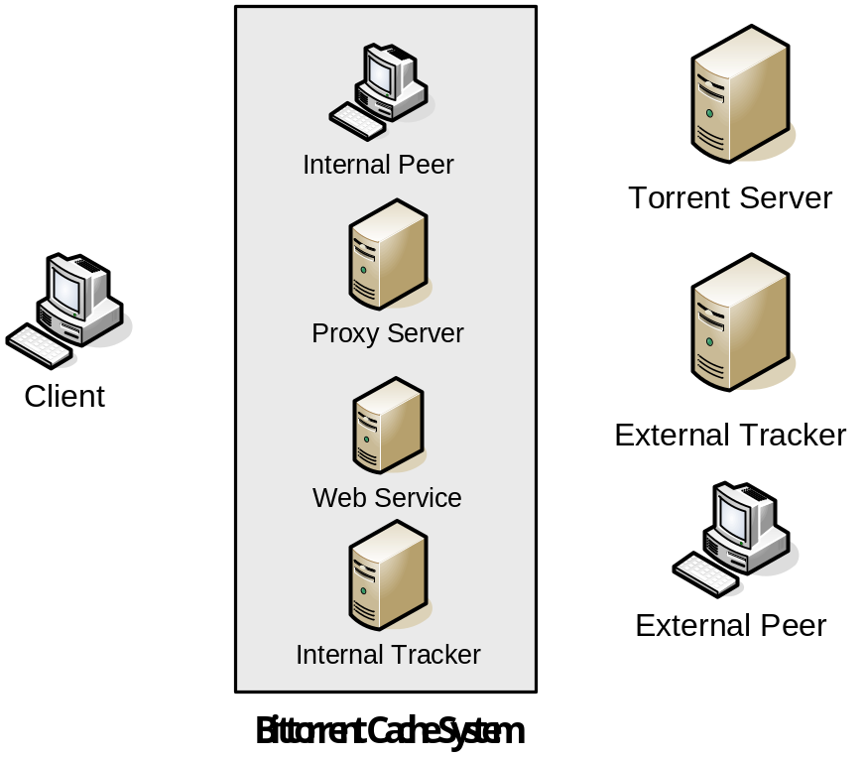
รูปที่ 3.4 แบบจำลองของระบบแคชสำหรับโปรแกรมบิตทอเรนต์

  - องค์ประกอบของระบบแคชสำหรับโปรแกรมบิตทอเรนต์

จากแบบจำลองของระบบแคชสำหรับโปรแกรมบิตทอเรนต์ที่ได้ออกแบบมานั้น สามารถแบ่งองค์ประกอบของระบบออกเป็น 4 ส่วนได้ดังนี้

3.3.1 Proxy Server
Proxy Server นี้ทำหน้าที่ filter URL ที่มี request ต้องการไฟล์ .torrent เมื่อพบแล้วจะทำการ Redirect ส่งไปยังตัวของ Web Service ซึ่งการทำงานของ Proxy Server นี้สามารถส่งให้ทำงานแบบ Transparent Proxy ได้ ขึ้นอยู่กับความต้องการและการคอนฟิก
Proxy Server นี้จะทำงานโดยใช้โปรแกรม Squid รวมกับโปรแกรม SquidGuard บนระบบปฏิบัติการลินุกซ์ ซึ่งขั้นตอนการติดตั้งและการคอนฟิกสำหรับการทำงานเป็นระบบแคชสำหรับโปรแกรมบิตทอเรนต์นั้นจะอยู่ในคู่มือการติดตั้ง

3.3.2 Web Service
Web Service นี้ทำหน้าที่ คือ ดาวน์โหลดไฟล์ .torrent ที่ Client ต้องการจะดาวน์โหลด โดยส่งผ่านมาทาง Proxy Server เมื่อดาวน์โหลดไฟล์เสร็จเรียบร้อยแล้ว ก็จะทำการเปลี่ยนค่า announce ของไฟล์ torrent ให้เป็น URL ของ Internal Tracker จากนั้นจึงส่งไฟล์ที่แก้ไขแล้วกลับไปยัง Client ผู้ที่ต้องการดาวน์โหลดไฟล์
จากนั้น Web Service นี้ก็จะทำการลงทะเบียนข้อมูลของไฟล์ torrent ที่แก้ไขแล้วลงใน Internal Tracker จากนั้นก็จะสั่งให้ Internal Peer ทำงาน
Web Service นี้เขียนขึ้นเองโดยใช้ภาษา PHP โดยในระบบแคชสำหรับโปรแกรมบิตทอเรนต์นี้ จะให้ Web Service ทำงานบนระบบปฏิบัติการลินุกซ์ ซึ่งรายละเอียดของ Source Code และวิธีการติดตั้งเพื่อใช้งานในระบบแคชสำหรับโปรแกรมบิตทอเรนต์นั้นจะอยู่ในคู่มือการติดตั้งและคู่มือโปรแกรมเมอร์

3.3.3 Internal Tracker
เป็นแทรคเกอร์ของระบบแคชสำหรับโปรแกรมบิตทอเรนต์ ทำหน้าที่คือเก็บข้อมูลของไฟล์ torrent ที่แก้ไขแล้วจาก Web Service และเก็บหมายเลขไอพีของ Internal Peer เมื่อ Client ใช้งานโปรแกรมบิตทอเรนต์ติดต่อมายัง Internal Tracker ตัว Internal Tracker ก็จะส่งหมายเลขไอพีของ Internal Peer กลับไปยัง Client ที่ติดต่อมา
Internal Tracker ที่ใช้ในระบบแคชสำหรับโปรแกรมบิตทอเรนต์นี้ ใช้ตัว Torrentpier ซึ่งเป็นแทรคเกอร์แบบ Forum โดยใช้ร่วมกับ phpBB2 สาเหตุที่เลือกใช้แทรคเกอร์ตัวนี้ก็เพราะว่ามีการกำหนดไม่ให้ใช้งาน passkey ได้ ซึ่งรายละเอียดการติดตั้งเพื่อใช้งานในระบบแคชสำหรับโปรแกรมบิตทอเรนต์นั้นจะอยู่ในคู่มือการติดตั้ง

3.3.4 Internal Peer
Internal Peer คือโปรแกรม Bittorent Client ที่ทำหน้าที่ดาวน์โหลดไฟล์ข้อมูลจากเครือข่ายภายนอก และทำหน้าที่เป็น Seeder ให้กับเครื่อง Client ภายในเครือข่ายที่ใช้งานโปรแกรมบิตทอเรนต์เพื่อดาวน์โหลดไฟล์
Internal Peer ที่ใช้ในระบบแคชสำหรับโปรแกรมบิตทอเรนต์นี้ ใช้โปรแกรมบิตทอเรนต์ สาเหตุที่เลือกใช้เพราะเป็นโอเพ่นซอร์ส ซึ่งใช้ภาษาไพตอนในการพัฒนา การติดตั้งและการคอนฟิกตัว Internal Peer สำหรับใช้งานโปรแกรมบิตทอเรนต์นั้นจะอยู่ในคู่มือการติดตั้ง

  - ขั้นตอนการทำงานของระบบแคชสำหรับโปรแกรมบิตทอเรนต์

หลังจากที่ได้ทราบถึงแบบจำลองและองค์ประกอบต่างๆของระบบแคชสำหรับโปรแกรมบิตทอเรนต์แล้ว ในหัวข้อนี้จะกล่าวถึงขั้นตอนการทำงานของระบบแคชสำหรับโปรแกรมบิตทอเรนต์ ซึ่งมีขั้นตอนการทำงานดังนี้
- ในระบบนี้เครื่องที่อยู่ภายในระบบเมื่อต้องการที่จะใช้งานอินเตอร์เน็ตก็จะต้องผ่าน Proxy Server ก่อน ดังนั้นเมื่อ Client ต้องการที่จะดาวน์โหลดไฟล์นามสกุล .torrent จากอินเตอร์เน็ตนั้น ก็จะต้องผ่านตัว Proxy Server ก่อนซึ่งตัว Proxy Server นี้จะทำการตรวจดู URL ว่าเป็นการเรียกไฟล์ .torrent หรือไม่ ถ้าเป็นการเรียกไฟล์ .torrent ก็จะ redirect URL นั้นไปยังตัว Web Service แต่ถ้าไม่ใช่การเรียกไฟล์ .torrent ก็จะปล่อยไป ซึ่งแสดงดังรูปที่ 3.5 ดังต่อไปนี้
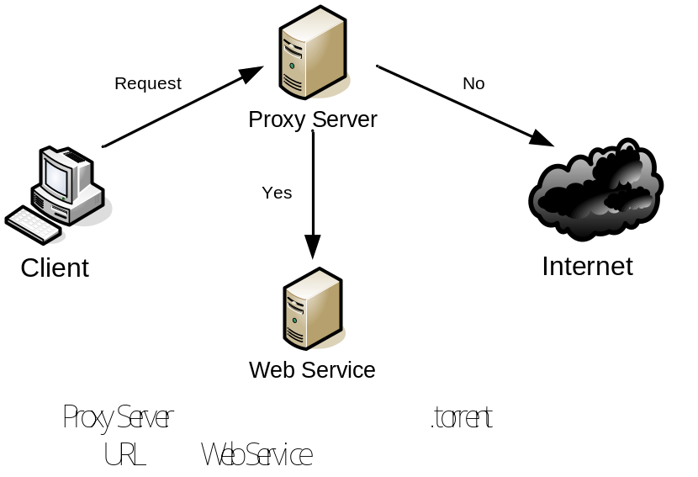

รูปที่ 3.5 การทำงานของ Proxy Server

- เมื่อ Proxy Server ตรวจสอบแล้วว่าเป็นการเรียกไฟล์ .torrent ก็จะส่ง URL ไปยัง Web Service ซึ่ง Web Service เมื่อได้รับ URL มาแล้วก็จะทำการดาวน์โหลดไฟล์ .torrent ที่ถูก redirect มายังเครื่องของตัวเอง เมื่อดาวน์โหลดมาแล้วก็จะทำการตรวจสอบค่า infohash ของไฟล์ .torrent ที่ดาวน์โหลดมากับฐานข้อมูลของ Internal Tracker ว่ามีไฟล์นี้อยู่ใน Internal Tracker แล้วหรือยัง ถ้าพบว่ามีอยู่แล้วก็จะส่งไฟล์ที่เคยแก้ไขแล้วกลับไปยัง Client ผู้ร้องของ ถ้าไม่พบก็จะทำการทำสำเนา (copy) ไฟล์ต้นฉบับไว้ แล้วทำการแก้ไขไฟล์ .torrent ที่ทำการสำเนาไว้ โดยเปลี่ยนการประกาศ URL Tracker เป็น URL ของ Internal Tracker แทน ดังรูปที่ 3.6 ถึง 3.8
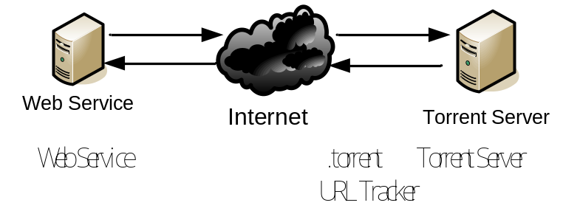

รูปที่ 3.6 การทำงานของ Web Server

รูปที่ 3.7 URL ของ Tracker จากไฟล์ต้นฉบับ

รูปที่ 3.8 URL ของ Tracker จากไฟล์ที่ถูกแก้ไขโดย Web Service

- เมื่อ Web Service ทำการแก้ไขไฟล์ .torrent ที่ดาวน์โหลดมาเรียบร้อยแล้ว ก็จะส่งไฟล์ .torrent ที่แก้ไขแล้ว กลับไปยัง Client ที่ร้องขอมา ดังรูปที่ 3.9

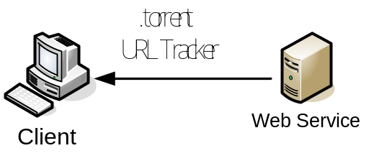
รูปที่ 3.9 การส่งไฟล์ .torrent ที่แก้ไขแล้วกลับไปยัง Client

- จากนั้น Web Service ก็จะติดต่อกับ Internal Tracker เพื่อลงทะเบียนไฟล์ .torrent ที่แก้ไขแล้วลงฐานข้อมูล Internal Tracker เพื่อให้ Internal Tracker มีข้อมูลสำหรับการติดต่อกับ Client ดังรูปที่ 3.10 และ 3.11

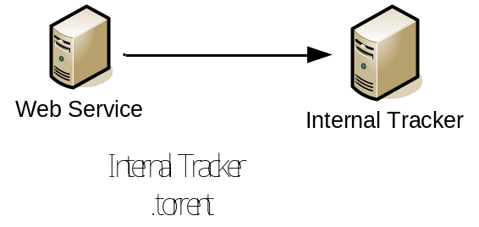
รูปที่ 3.10 การติดต่อกันของ Web Server กับ Internal Tracker เพื่อลงทะเบียนไฟล์ .torrent

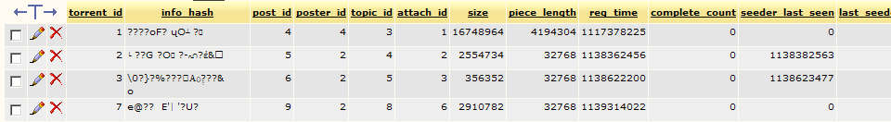
รูปที่ 3.11 ตารางฐานข้อมูลของ Internal Tracker ที่ได้ลงทะเบียนไฟล์ .torrent แล้ว

- เมื่อลงทะเบียนไฟล์ .torrent กับ Internal Tracker แล้ว Web Service ก็จะเพิ่มข้อมูล seeder ให้กับฐานข้อมูลของ Internal Tracker เพื่อเป็นข้อมูลให้ Internal Tracker ส่งกลับไปเมื่อ Client ติดต่อมา โดยข้อมูลของ seeder ที่เพิ่มเข้าไปนั้นก็คือหลายเลขไอพี พอร์ตที่ใช้ในการเชื่อมต่อและ Peer ID ของ Internal Peer นั้นเอง ดังรูปที่ 3.12 และ 3.13

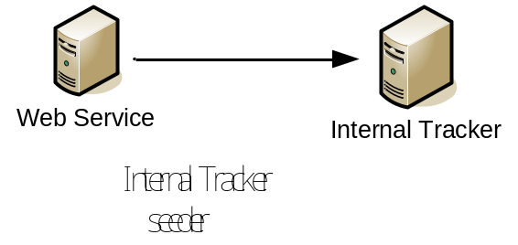
รูปที่ 3.12 การติดต่อของ Web Service กับ Internal Tracker เพื่อเพิ่มข้อมูล seeder

รูปที่ 3.13 รายละเอียดของ Peer และ Seeder ในฐานข้อมูลของ Internal Tracker

- จากนั้น Web Service ก็จะทำการสั่งให้โปรแกรมบิตทอเรนต์ในเครื่อง Internal Peer ทำงาน โดยให้ Internal Peer ทำงานจากไฟล์ .torrent ที่เป็นไฟล์ต้นฉบับ เพื่อไปดาวน์โหลดชิ้นส่วนของไฟล์ข้อมูลจากอินเตอร์เน็ต ดังรูปที่ 3.14

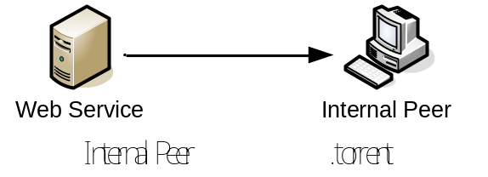
รูปที่ 3.14 การสั่งให้ Internal Peer ทำงานจาก Web Service

- เมื่อ Internal Peer ถูกสั่งให้ทำงาน ก็จะไปติดต่อกับ External Tracker เพื่อรับข้อมูลของผู้ที่ไฟล์ที่ต้องการมา แล้วทำการเชื่อมต่อกับ External Peer เพื่อแลกเปลี่ยนชิ้นส่วนไฟล์ข้อมูลระหว่างกัน ดังรูปที่ 3.15 และ 3.16

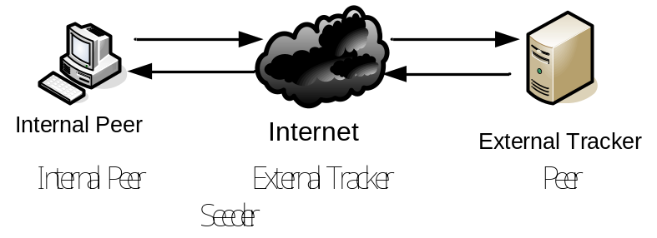

รูปที่ 3.15 การติดต่อระหว่าง Internal Peer กับ External Tracker

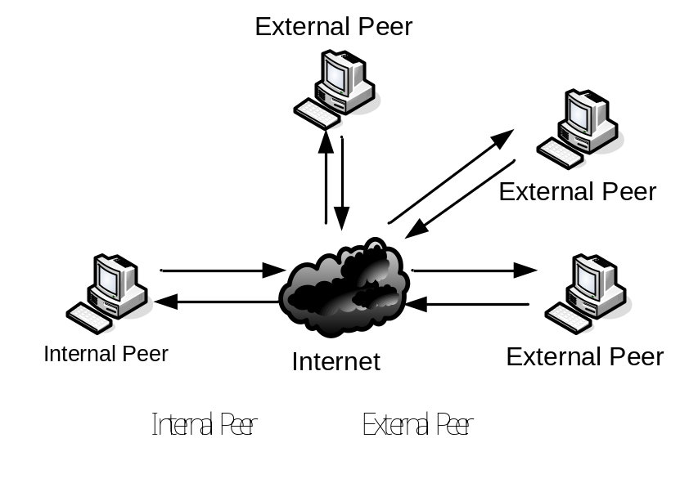

รูปที่ 3.16 การติดต่อกันระหว่าง Internal Peer กับ External Peer

- ส่วน Client นั้นเมื่อสั่งให้โปรแกรมบิตทอเรนต์ทำงานจากไฟล์ .torrent ที่ถูกแก้ไขแล้ว ก็จะไปติดต่อกับตัว Internal Tracker ซึ่งเมื่อติดต่อกับ Internal Tracker ได้แล้วก็จะได้ข้อมูลของ seeder มา ซึ่งข้อมูลนี้ก็เป็นข้อมูลของตัว Internal Peer ที่ Web Service ได้ทำการเพิ่มลงฐานข้อมูลของ Internal Tracker ดังรูปที่ 3.17

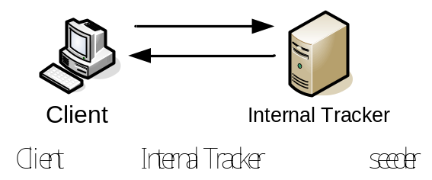

รูปที่ 3.17 การติดต่อระหว่าง Client กับ Internal Tracker

- เมื่อได้ข้อมูลของ seeder มาแล้ว Client ก็จะทำการติดต่อไปยัง Internal Peer เพื่อที่จะดาวน์โหลดชิ้นส่วนของไฟล์ข้อมูลที่ต้องการมายังเครื่องของตัวเอง ดังรูปที่ 3.18

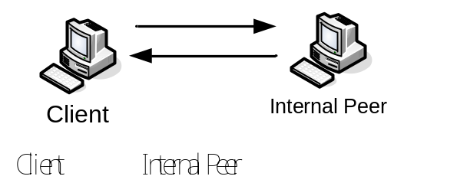

รูปที่ 3.18 การติดต่อระหว่าง Client กับ Internal Peer

